№ 03(207),сентябрь2023
Вестник кадетских классов
Учредители: командно-руководящий состав и совет командиров
МБОУ «Кадетская СОШ им.Героя России В.Н.Носова»
Усть –Цилемского района Республики Коми

Духовный наставник благословил личный состав кадетской школы на новый учебный год

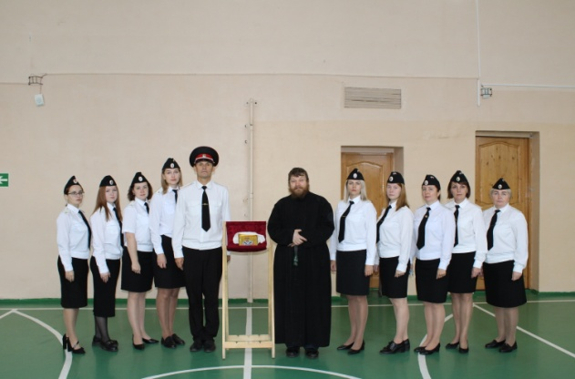
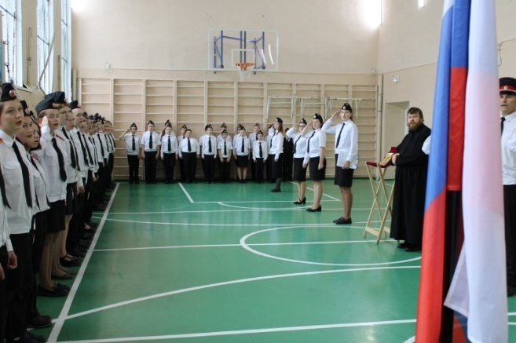
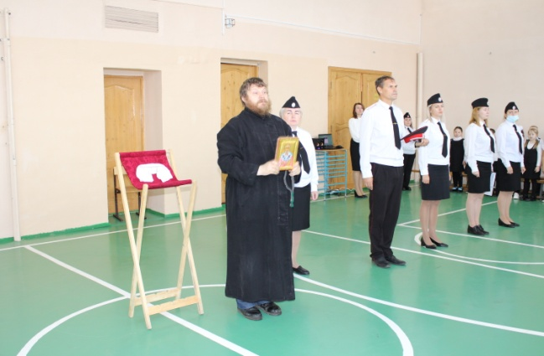
Совсем недавно по всей стране прозвучали первые звонки, давшие старт новому учебному году. В дорогу знаний ребят напутствовали родители и учителя, старшие товарищи и представители различных профильных ведомств. В кадетской школе имени Героя России Владимира Николаевича Носова есть замечательная многолетняя традиция. В начале учебного года учащиеся школы получают благословение духовного наставника школы настоятеля храма Николы Чудотворца отца Алексея. С самого начала развития в школе кадетского движения Отче помогает учителям в духовно-нравственном воспитании ребят. Духовный наставник рассказывает ребятам о главных человеческих ценностях: справедливости, доброте, милосердии. Отец Алексей приводит примеры беззаветного служения Отечеству, особенно когда они касаются ратной истории нашей Родины. Ведь это очень важно для кадет- будущих защитников нашей страны. На утреннем разводе в начале первой учебной четверти, отец Алексей обратился к личному составу школы. Отче призвал учащихся старательно овладевать знаниями, слушать учителей и офицеров школы, помогать родителям и обязательно совершать добрые дела. Учителям отец Алексей пожелал терпения и мудрости в их непростой работе. После напутственных слов отче благословил школу на благие дела в новом учебном году.

Районный туристический слет-2023
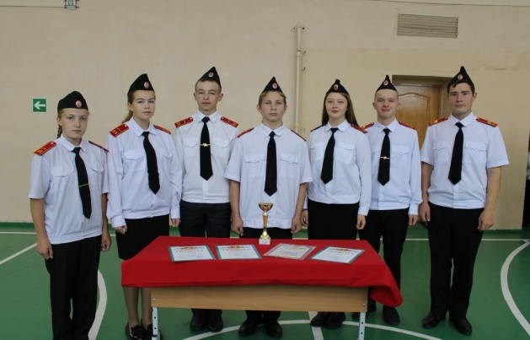
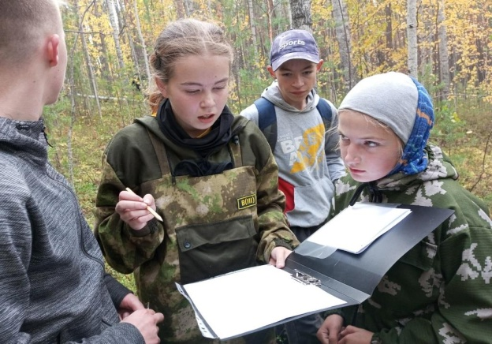
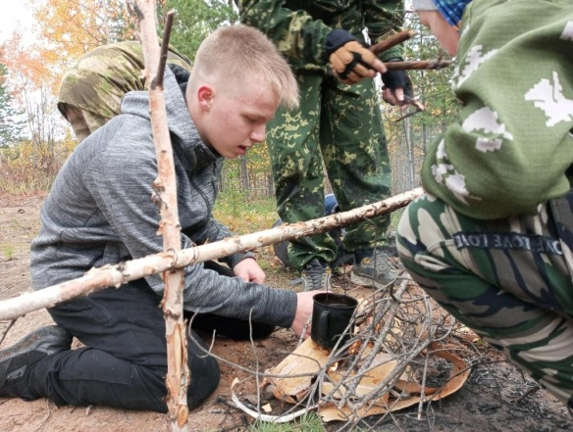
На протяжении многих лет в нашем районе проходит туристический слет для учащихся общеобразовательных учреждений. В этом году показать свое мастерство и посоревноваться в туристических состязаниях в местечко «Балбанский ручей» приехали команды МБОУ «Пижемская СОШ», МБОУ «Кадетская СОШ им. Героя России В.Н.Носова», МБОУ «Цилемская СОШ» и МБОУ «Усть-Цилемская СОШ им. М.А. Бабикова».Данный слет проходил накануне Всемирного дня туризма, который отмечается 27 сентября. Первый день проходил в полевых условиях, а второй на школьном стадионе МБОУ «Усть-Цилемская СОШ им. М.А. Бабикова» и на стадионе с. Усть-Цильма. 21 сентября все команды прибыли на место. После представления команд началась судейская и жеребьевка. Наша команда стала второй по жеребьевке. Первым состязанием был «Маршрут выживания». От всей команды участвовало 6 человек. По сигналу «СТАРТ» командам нужно было преодолеть длинную дистанцию с препятствиями: «Древолазание», «Юный водник», «Бивак», «Азимут», «Конец Александрова» и другие. Второе место было за нами. Втрое соревнование в первый день был «Дуатлон». Трое участников 2 мальчика и 1 девочка бежали определенную дистанцию и стреляли по мишеням. Если был промах-штрафной круг. Наша команда заняла первое место. 22 сентября, утром, начались новые состязания. Жеребьёва – мы первые. Первым состязанием стал «Веревочный городок». Ребята в страховочных системах преодолевали различные препятствия. К сожалению, удача отвернулась от нашей команды, и мы были лишь четвертыми.В завершении туристического слета была «Пожарно – прикладная эстафета». Эстафета состояла из 5 этапов: «Вызов по телефону пожарных», «Бег 150 метров», «Водолей», «Одевание боевой одежды», «Сбивание мишени водой». Здесь наша команда заняла 3 место.
После обеда было организовано подведение итогов и награждение.
I место - команда МБОУ «Усть-Цилемская СОШ» им. М.А. Бабикова;
II место - команда МБОУ «Пижемская СОШ»;
III место – команда МБОУ «Кадетская СОШ имени Героя России В.Н. Носова».
Поздравляем команду с достойным участием в соревнованиях! Молодцы!

Учитель технологии Шишелов А.В.

Тираж: 50 экземпляров.
169488, Республика Коми,
Усть – Цилемский район, с. Коровий Ручей, ул. Школьная, 1
тел/факс (82141)99-5-31

Редактор: А.Г. Тиранов–зам. директора по ВР

Корректор: Торопова Е.В.
Верстка: Гриффитс Г.К.

